Ejercicios sobre Ramas Git

Ejercicio:

* En el repositorio empezando crea una rama que se llame Bug.

Lo primero que hago es un git status para ver que no hay nada pendiente porque sino seria complicado de arreglar

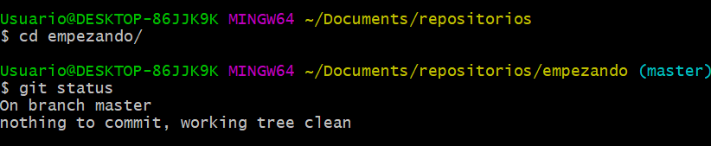



Cambiate a esa rama y crea un par de archivos. Añadelos al staging área y haz commit.

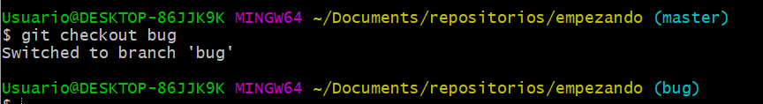



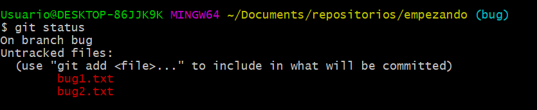

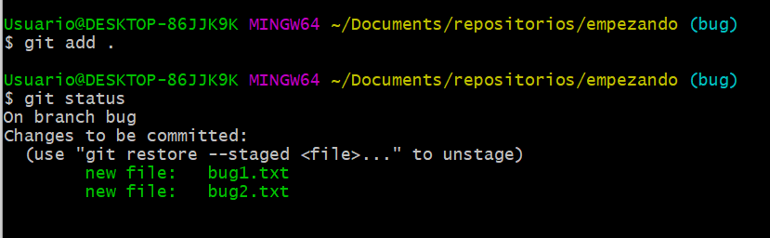

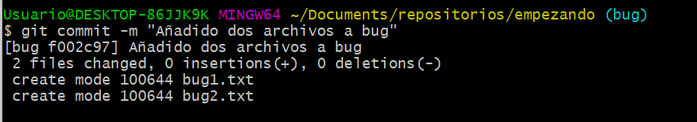

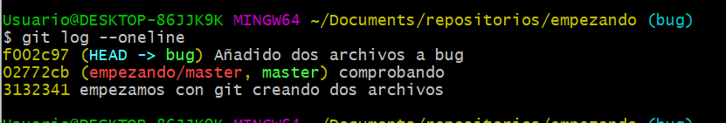

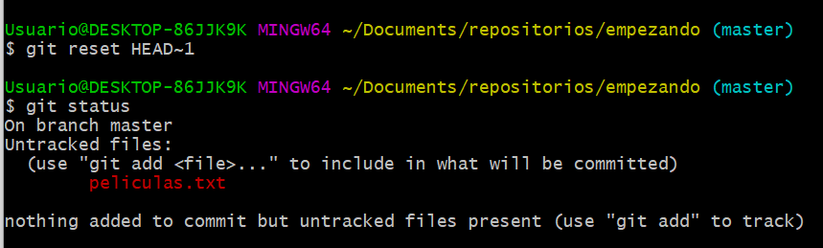



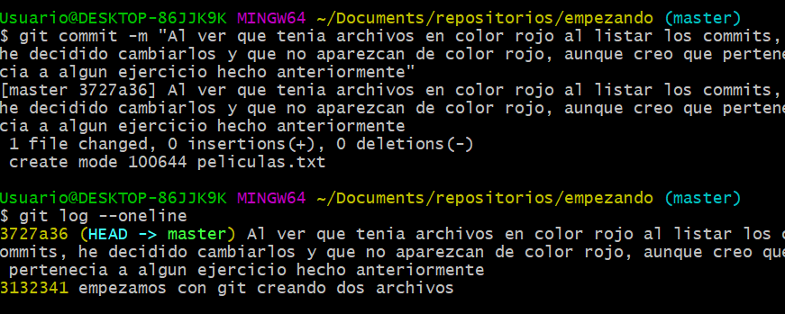

Vuelve a la rama Master y fusiona los cambios de la rama Bug

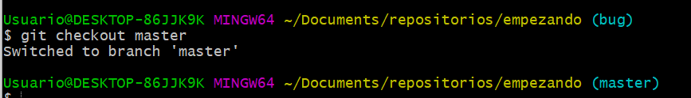

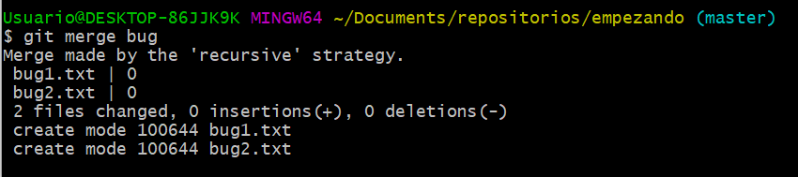

Aquí escribo el mensaje del commit. El commit se hace automáticamente y me da la posibilidad de escribir el mensaje desde nano

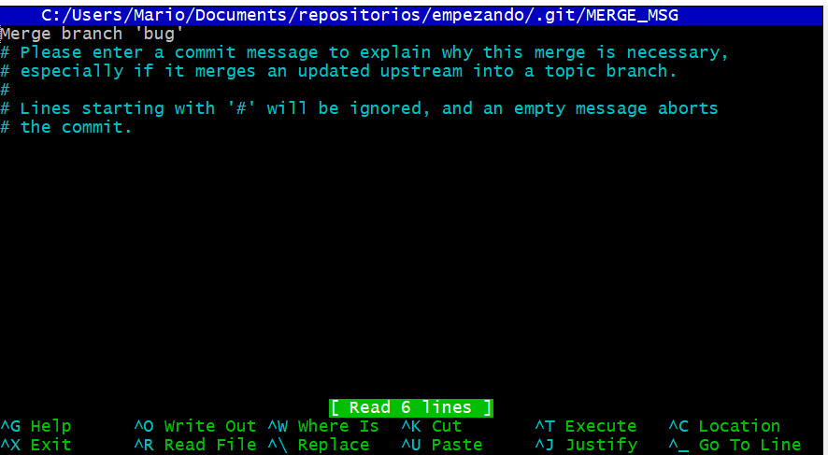

Elimina la rama bug y crea otra llamada otrobug



Aquí se haces un git log, la rama bug ya no aparece



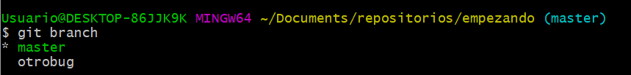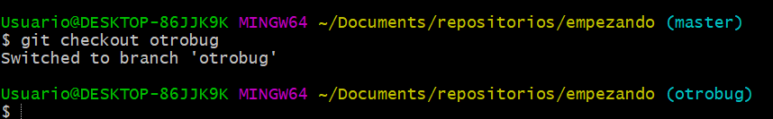

Cambiate a esa rama y crea un archivo, añade a staging y commit



Vuelve a la rama master y crea otro archivo, añade a staging y commit

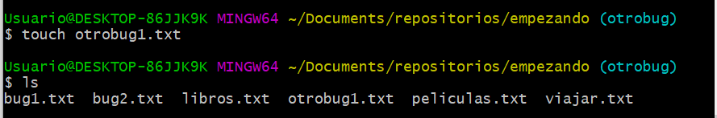

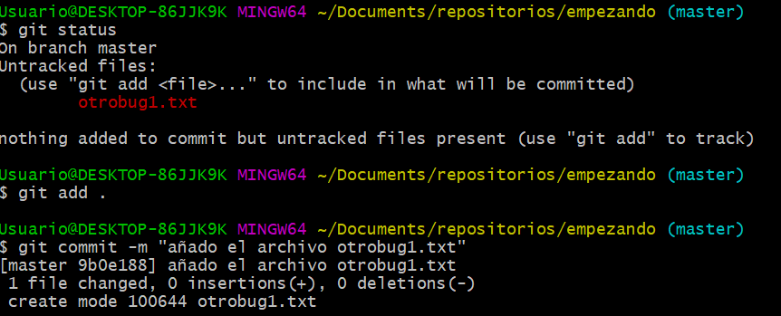

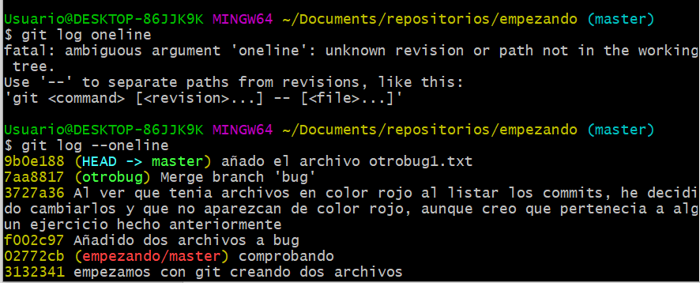

Comprueba con milog los commits

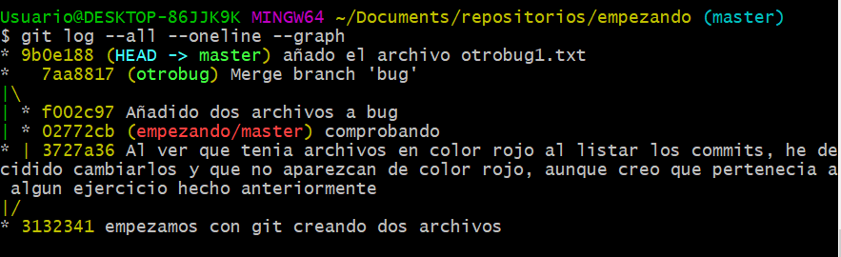

Fusiona las dos ramas

